Đề kiểm tra Chương 4 Vật lí hạt nhân
Vật lí 12 Thời gian 45 phút Mã đề 101 10 điểm
Họ và tên .......................................................... Lớp ................
Câu 1 (0,5 điểm)
Hạt nhân X có A = 23, Z = 11. Số neutron là bao nhiêu?
A. 11
B. 12
C. 23
D. 34
Câu 2 (0,5 điểm)
Số khối của hạt nhân II trong hình là bao nhiêu?
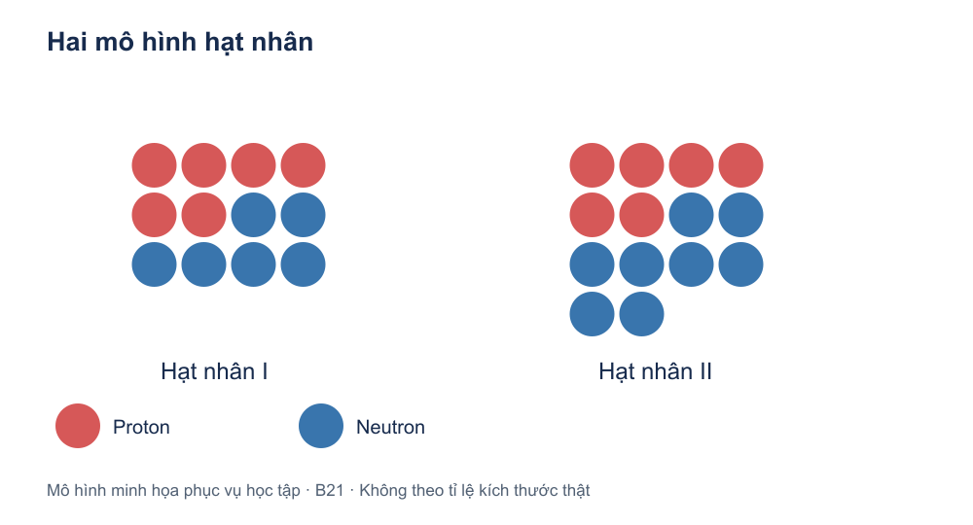
A. 6
B. 8
C. 14
D. 20
Câu 3 (2 điểm)
Xét mẫu phóng xạ có chu kì bán rã T không đổi.
a) Sau mỗi T, số hạt nhân mẹ kì vọng còn lại giảm một nửa. □ Đúng □ Sai
b) Có thể biết chính xác thời điểm phân rã của từng hạt. □ Đúng □ Sai
c) H và N giảm theo cùng quy luật mũ với λ không đổi. □ Đúng □ Sai
d) Sau 3T tất cả các hạt nhân mẹ đã phân rã. □ Đúng □ Sai
Câu 4 (1 điểm)
Sau 120 s, một mẫu còn 1/8 số hạt nhân mẹ ban đầu. Tính T.
Trả lời ...........................................
Câu 5 (1 điểm)
Mẫu hữu cơ đã ngừng trao đổi carbon, tuổi 17190 năm; giả sử hoạt tính C-14 ban đầu như mẫu sống, T = 5730 năm. Hoạt tính còn bao nhiêu phần trăm?
Trả lời ...........................................
Câu 6 (5 điểm)
Thiết kế cách xác định T từ bảng số hạt nhân mẹ theo thời gian. Nêu cách kiểm tra sai sót và một điều em sẽ điều chỉnh nếu câu trả lời ban đầu sai.
................................................................................................

